CONCOURS DE RECRUTEMENT D'ÉLEVES PILOTE DE LIGNE
ÉPREUVE DE PHYSIQUE
Durée : 2 Heures
Coefficient: 1
Ce sujet comporte:
- 1 page de garde (recto),
- 2 pages (recto-verso) d'instructions pour remplir le QCM,
- 1 page d'avertissement (recto)
- 7 pages de texte (recto-verso).
ÉPREUVE DE PHYSIQUE
A LIRE TRÈS ATTENTIVEMENT
L'épreuve de physique de ce concours est un questionnaire à choix multiple qui sera corrigé automatiquement par une machine à lecture optique.
ATTENTION, IL NE VOUS EST DÉLIVRÉ QU'UN SEUL QCM
- Vous devez coller dans la partie droite prévue à cet effet, l'étiquette correspondant à l'épreuve que vous passez, c'est-à-dire épreuve de physique (voir modèle ci-dessous).
POSITIONNEMENT DES ÉTIQUETTES
Pour permettre la lecture optique de l'étiquette, le trait vertical matérialisant l'axe de lecture du code à barres (en haut à droite de votre QCM) doit traverser la totalité des barres de ce code.
EXEMPLES :
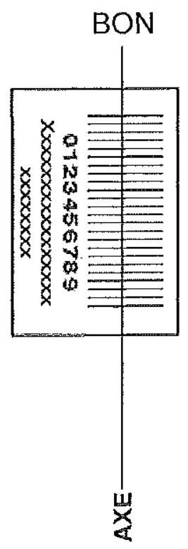

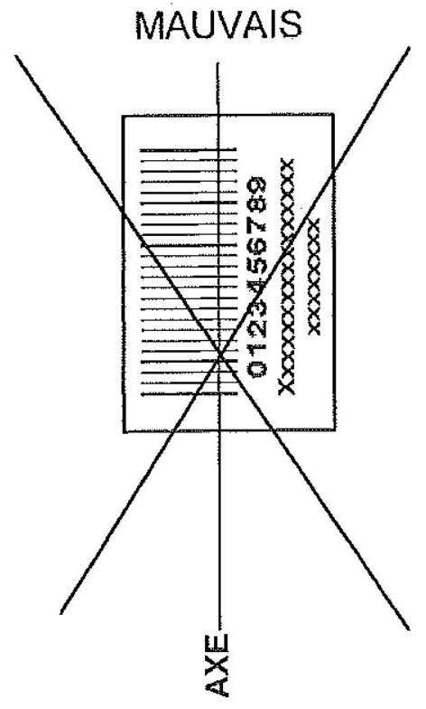

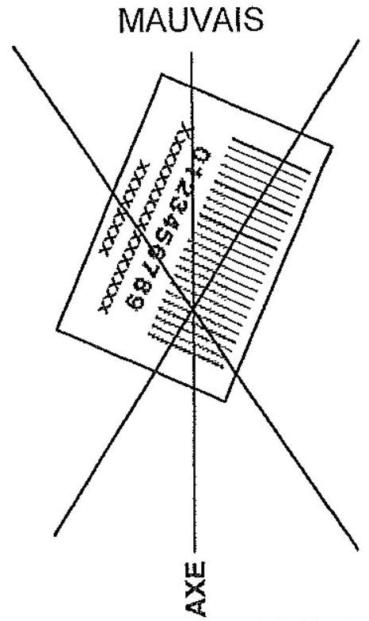
2) Pour remplir ce QCM, vous devez utiliser un STYLO BILLE ou une POINTE FEUTRE de couleur NOIRE.
3) Utilisez le sujet comme brouillon et ne retranscrivez vos réponses qu'après vous être relu soigneusement.
4) Votre QCM ne doit pas être souillé, froissé, plié, écorné ou porter des inscriptions superflues, sous peine d'être rejeté par la machine et de ne pas être corrigé.
5) Cette épreuve comporte 36 questions, certaines, de numéros consécutifs, sont liées. La liste des questions est donnée au début du texte du sujet.
Chaque candidat devra choisir au plus 24 questions parmi les 36 proposées.
II est inutile de répondre à plus de 24 questions : la machine à lecture optique lira les réponses en séquence en partant de la ligne 1, et s'arrêtera de lire lorsqu'elle aura détecté des réponses à 24 questions, quelle que soit la valeur de ces réponses.
Chaque question comporte au plus deux réponses exactes.
6) A chaque question numérotée entre 1 et 36 , correspond sur la feuille-réponses une ligne de cases qui porte le même numéro (les lignes de 37 à 100 sont neutralisées). Chaque ligne comporte 5 cases A, B, C, D, E.
Pour chaque ligne numérotée de 1 à 36 , vous vous trouvez en face de 4 possibilités :
soit vous décidez de ne pas traiter cette question, la ligne correspondante doit rester vierge.
- soit vous jugez que la question comporte une seule bonne réponse, vous devez noircir l'une des cases $A,B,C,D$.
- soit vous jugez que la question comporte deux réponses exactes, vous devez noircir deux des cases A, B, C, D et deux seulement.
- soit vous jugez qu'aucune des réponses proposées $A,B,C,D$ n'est bonne, vous devez alors noircir la case $E$.
En cas de réponse fausse, aucune pénalité ne sera appliquée.
7) EXEMPLES DE RÉPONSES
Exemple 1: Question 1 :
Pour une mole de gaz réel :
A) $\lim_{P→0} (PV)=RT$, quelle que soit la nature du gaz.
B) $PV=RT$ quelles que soient les conditions de pression et température.
C) Le rapport des chaleurs massiques dépend de l'atomicité.
D) L'énergie interne ne dépend que de la température.
Exemple 11: Question 2:
Pour un conducteur ohmique de conductivité électrique $σ$, la forme locale de la loi d'OHM est:
A) $j=E/σ$
B) $j=σE$
C) $E=σ^{2}j$
D) $j=σ^{2}E$
Exemple III: Question 3 :
A) Le travail lors d'un cycle monotherme peut être négatif.
B) Une pompe à chaleur prélève de la chaleur à une source chaude et en restitue à la source froide.
C) Le rendement du cycle de CARNOT est $1+\frac{T_{2}}{T_{1}}$.
D) Le phénomène de diffusion moléculaire est un phénomène réversible.
Vous marquerez sur la feuille réponse:
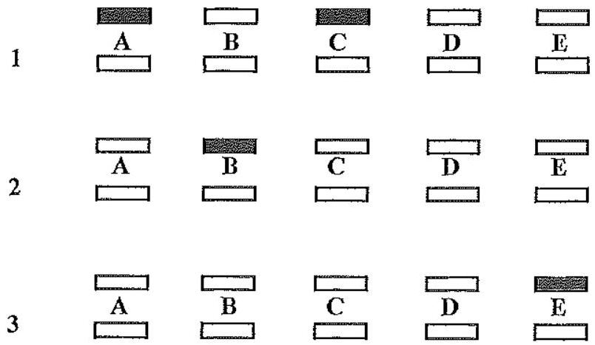
AVERTISSEMENTS
Les calculatrices sont interdites pour cette épreuve. Dans certaines questions, les candidats doivent choisir entre plusieurs valeurs numériques. Les valeurs fausses qui sont proposées ont des ordres de grandeur suffisamment différents de la valeur exacte arrondie selon les règles habituelles, afin d'éliminer toute ambiguïté dans le choix de la bonne réponse.
QUESTIONS LIEES
$$[1,2,3,4,5,6]$$
[7, 8, 9, 10, 11, 12]
[13, 14, 15, 16, 17, 18]
[19, 20, 21, 22, 23, 24]
[25, 26, 27, 28, 29, 30]
[31, 32, 33, 34, 35, 36]
- Une perle de masse $m=200 g$, supposée ponctuelle, peut coulisser sans frottement sur une tige horizontale. Cette perle est accrochée à un ressort de longueur à vide $l_{0}$ et de constante de raideur $k=12 N⋅{ m}^{−1}$ dont l'autre extrémité, notée $O$ est fixe et sert d'origine à l'axe $Ox$. La perle est initialement au repos et on applique à partir d'un instant pris comme origine des temps une force $\vec{F}$ constante.
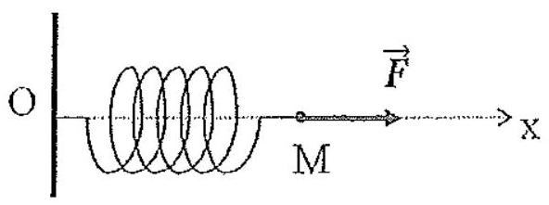
Déterminer l'expression de la pulsation $ω_{0}$ des oscillations et de $c(t)$ pour $t>0$.
A) $ω_{0}={\left(\frac{k}{m}\right)}^{1/2}$
B) $ω_{0}={\left(\frac{F}{ml_{0}}\right)}^{1/2}$
C) $x(t)=l_{0}+\frac{F}{\overset{`}{k}}cos⁡\left(ω_{0}t\right)$
D) $x(t)=l_{0}+\frac{F}{k}−\frac{F}{k}cos⁡\left(ω_{0}t\right)$
2. L'énergie mécanique $E_{rn}$ de la perle au cours de ce mouvement est définie par la somme de son énergie cinétique et de son énergie potentielle élastique. En appellant $ω_{0}$ la pulsation des oscillations, l'expression de $E_{m}$ au cours du temps est:
A) $E_{m}=\frac{1}{2}kl_{0}^{2}$
B) $E_{m}=\frac{F^{2}}{k}\left(1−cos⁡ω_{0}t\right)$
C) $E_{m}=\frac{F^{2}}{m}\frac{t^{2}}{2}$
D) $E_{m}=\frac{k}{2}\frac{F}{k}cos⁡{\left(ω_{0}t\right)}^{2}$
3. A l'instant $t=τ$, on cesse d'appliquer la force $\vec{F}$. Déterminer l'amplitude $x_{m}$ des oscillations ultérieures en fonction de $τ$.
A) $x_{m}=\frac{F}{k}sin⁡\left(\frac{ω_{0}τ}{2}\right)$
B) $x_{m}=l_{0}+\frac{F}{k}cos⁡\left(\frac{ω_{0}τ}{2}\right)$
C) $x_{m}=2\frac{F}{k}sin⁡\left(ω_{0}τ\right)$
D) $x_{m}=\frac{F}{k}cos⁡\left(ω_{0}τ\right)$
4. Calculer la valeur numérique minimale de $τ$ qui assure des oscillations d'amplitude maximale.
A) $τ≈0,4 s$
B) $τ≈15 s$
C) $τ≈0,08 s$
D) $τ≈2 s$
5. Calculer alors le travail $W_{F}$ fourni par la force $\vec{F}$ entre $t=0$ et $t=τ$.
A) $W=Fl_{0}$
B) $W=2Fl_{0}$
C) $W=\frac{2F^{2}}{k}$
D) $W=\frac{F^{2}}{k}$
6. Lors de l'expérience, on constate que l'amplitude des oscillations dans la deuxième phase du mouvement est divisée par 2 après 25 oscillations. En supposant que le frottement est de type fluide (force proportionnelle à la vitesse), évaluer le facteur de qualité $Q$ de cet oscillateur. On donne $ln⁡2≈0,7$.
A) $Q≈0,7$
B) $Q≈5$
C) $Q≈25$
D) $Q≈100$
7. Dans le circuit ci-dessous (cf. figure), le générateur délivre une tension créneau $e(t)$ d’amplitude $E$ qui débute à l'instant initial ( $t=0$ ) et se termine à l'instant $t_{1}$ :
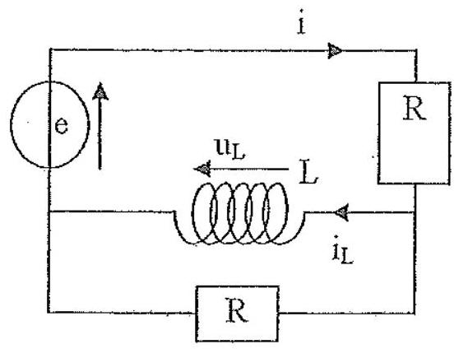

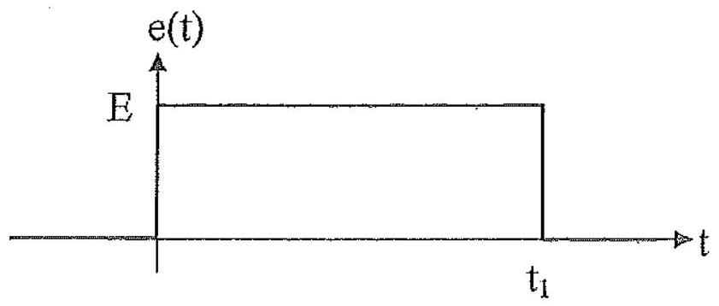
En supposant le régime stationnaire établi pour $t<0(e(t<0)=0)$, déterminer la valeur de l'intensité du courant $i\left(0^{+}\right)$à l'instant $t=0^{+}$(immédiatement après l'instant initial).
A) $i\left(0^{+}\right)=\frac{E}{R}$
B) $i\left(0^{+}\right)=0$
C) $i\left(0^{+}\right)=\frac{E}{2R}$
D) $i\left(0^{+}\right)=E\frac{L}{R}$
8. En supposant que le régime établi soit atteint avant $t_{1}$, calculer l'intensité des courants $i_{L}\left(t_{1}^{−}\right)$et $i\left(t_{1}^{−}\right)$ juste avant le basculement de $e$ de $E$ à 0 .
A) $i_{L}\left(t_{1}^{−}\right)=0$
B) $i_{L}\left(t_{1}^{−}\right)=\frac{E}{R}$
C) $i\left(t_{1}^{−}\right)=\frac{E}{2R}$
D) $i\left(t_{1}^{−}\right)=\frac{E}{R}$
9. Déterminer l'intensité du courant $i\left(t_{1}^{+}\right)$juste après le basculement de $e$ de $E$ à 0 .
A) $i\left(t_{1}^{+}\right)=\frac{E}{R}$
B) $i\left(t_{1}^{+}\right)=0$
C) $i\left(t_{1}^{+}\right)=\frac{−E}{R}$
D) $i\left(t_{1}^{+}\right)=\frac{−E}{2R}$
10. Pour $t$ compris entre 0 et $t_{1}$, l'équation différentielle vérifiée par $i$ peut se mettre sous la forme:
$$\frac{di}{ dt}+\frac{i}{τ}=α$$
Donner l'expression de $τ$ et $α$.
A) $τ=\frac{L}{2R}$
B) $τ=\frac{2L}{R}$
C) $α=\frac{E}{2L}$
D) $α=\frac{E}{L}$
11. Le générateur est modifié pour qu'il délivre un signal sinusoïdal $e(t)=e_{m}cos⁡(ωt)$. La tension de sortie est mesurée aux bornes de la bobine et la fonction de transfert de ce filtre est, en notations complexes, $\underline{H}={\underline{u}}_{L}/\underline{e}$. Déterminer la nature de ce filtre et sa pulsation de coupure $ω_{c}$ :
A) passe-haut
B) passe-bas
C) $ω_{c}=\frac{R}{2L}$
D) $ω_{c}=\frac{2R}{L}$
12. Déterminer l'évolution du déphasage de ${\underline{u}}_{L}$ par rapport à $\underline{e}$ lorsque l'on passe des basses fréquences aux hautes fréquences.
A) Le déphasage passe de $−\frac{π}{2}$ rad à 0
B) Le déphasage passe de $\frac{π}{2}rad$ à 0
C) $u_{L}$ est en avance sur $e$
D) $u_{L}$ est en retard sur $e$
13. On s'intéresse à une distribution de charge créant en tout point de l'espace un champ électrique dont l'expression en coordonnées sphériques de centre $O$ est la suivante:
$$\vec{E}=\frac{e}{4πϵ_{0}r^{2}}\left(1+\frac{r}{a}\right)exp⁡\left(−\frac{r}{a}\right)\vec{e_{r}}$$
où $a$ est une constante et $\vec{e_{r}}$ est le vecteur unitaire radial du système de coordonnées sphériques. Choisir la ou les affirmation(s) exacte(s):
A) Tout plan passant par $O$ est un plan de symétrie pour le champ électrique.
B) Tout plan passant par le point $O$ est plan d'antisymétrie pour le champ électrique.
C) Il y a invariance du champ électrique par rotation autour de n'importe quel axe passant par $O$.
D) Les équipotentielles sont des plans.
14. Déterminer la charge $q(r)$ contenue dans une sphère de rayon $r$ centrée sur $O$.
A) $q(r)=\frac{e}{4πr}\left(1+\frac{r}{a}\right)exp⁡\left(−\frac{r}{a}\right)$
B) $q(r)=er^{2}exp⁡\left(−\frac{r}{a}\right)$
C) $q(r)=\frac{e}{4πr^{3}}{\left(1+\frac{r}{a}\right)}^{2}exp⁡\left(−\frac{r}{a}\right)$
D) $q(r)=e\left(1+\frac{r}{a}\right)exp⁡\left(−\frac{r}{a}\right)$
15. La distribution de charge créant le champ précédent est composée d'une charge ponctuelle te en $O$ et d'une distribution volumique de charge $ρ(r)$. Établir la relation entre $q$ et $ρ$ et en déduire l'expression de $ρ(r)$.
A) $q=ρ\frac{4}{3}πr^{3}$
B) $dq=ρ4πr^{2}dr$
C) $ρ(r)=−\frac{e}{4πa^{2}r}exp⁡\left(−\frac{r}{a}\right)$
D) $ρ(r)=\frac{3e}{4πr^{3}}\left(1+\frac{r}{a}\right)exp⁡\left(−\frac{r}{a}\right)$
16. Déterminer la valeur de r , notée $r_{M}$ pour laquelle la valeur absolue de la densité de charge $ρ(r)$ est maximale.
A) $r_{M}=a\sqrt{2}$
B) $r_{M}=a$
C) $r_{M}$ tend vers l'infini
D) $r_{M}=2a$
17. Une deuxième distribution de charge crée le champ électrique ayant pour expression en coordonnées sphériques:
$$\text{ pour }r<a:\vec{E}=\frac{e}{4πϵ_{0}a^{3}}r\vec{e_{r}} \text{ pour }r>a:\vec{E}=\vec{0}$$
Décrire la charge volumique $ρ^{′}(r)$ de cette distribution pour $r<a$.
A) $ρ^{′}(r)=−\frac{e}{4πra^{2}}$
B) $ρ^{′}(r)=\frac{e}{4πr^{3}}$
C) $ρ^{′}(r)=\frac{3e}{r^{3}}$
D) $ρ^{′}(r)=\frac{3e}{4πa^{3}}$
18. Quelle(s) propriété(s) possède cette deuxième distribution pour $r≥a$ ?
A) La charge volumique vaut $ρ^{′′}(r)=−\frac{e}{4πr^{3}}$ dans le domaine $r>a$.
B) Il n'y a pas de charge dans le domaine $r>a$.
C) La charge volumique vaut $ρ^{′′}(r)=−\frac{3e}{4πa^{3}}$ dans le domaine $r>a$.
D) La charge est répartie sur la surface $r=a$ avec la densité $σ=−\frac{e}{4πa^{2}}$.
19. Un ludion est un jouet pour enfant constitué d'un petit personnage $A$ et d'une sphère imperméable mais déformable renfermant un nombre de mole constant d'air assimilé à un gaz parfait (cf. figure ci-dessous). Il est placé dans une éprouvette cylindrique verticale remplie d'eau sur une hauteur $h=1,0 m$, fermée. dans sa partie supérieure par une membrane souple. L'eau est supposée incompressible de masse volumique $μ_{e}=1000 kg⋅{ m}^{−3}$ constante et on note $g=10 m⋅{ s}^{−2}$ l'intensité du champ de pesanteur.
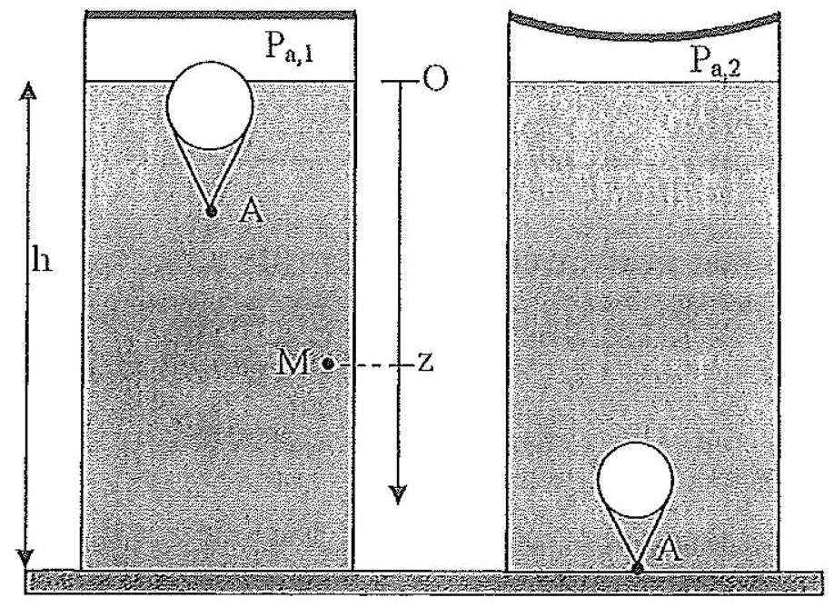
Donner l'ordre de grandeur de la masse volumique de l'air $μ_{a}$ à pression et température ambiante:
A) $μ_{a}≈1 kg⋅{ m}^{−3}$
B) $μ_{a}≈100 g⋅{ m}^{−3}$
C) $μ_{a}≈10 g⋅{ m}^{−3}$
D) $μ_{a}≈1 g⋅{ m}^{−3}$
20. Un point M dans l'eau est repéré par sa profondeur $z$ comptée positivement dans le sens de la verticale descendante, l'origine $z=0$ étant prise à l'interface fixe air-eau. En l'absence d'action sur la membrane, l'air dans la partie supérieure de l'éprouvette est à la pression $P_{a,1}$ et la pression dans l'eau à la profondeur z est notée $P_{1}(z)$. Le ludion est alors en équilibre en un point voisin de la surface. Lorsqu'on appuie sur la membrane, la pression de l'air dans la partie supérieure vaut $P_{a,2}>P_{a,1}$ et la pression à la profondeur $z$ dans l'eau est notée $P_{2}(z)$. Le ludion descend alors vers le fond de l'éprouvette.
Écrire l'équation de la statique des fluides et exprimer $P_{i}(z)$ où $i=1$ ou 2 .
A) $\frac{dP_{i}}{ dz}=μ_{e}g$
B) $\frac{dP_{i}}{ dz}=−μ_{e}g$
C) $P_{i}=P_{a,i}exp⁡\left(\frac{μ_{e}gz}{RT}\right)$
D) $P_{i}=P_{a,i}+μ_{e}gz$
21. Dans l'état initial, le ludion se trouve dans la partie supérieure de l'éprouvette. Son volume vaut alors $V_{0}=64 mL$ et peut être assimilé au volume de l'air contenu dans la sphère (on néglige le volume du personnage $A$ ). La masse totale du ludion et de l'air qu'il contient est $m=60 g$. Calculer le rayon $r$ de la sphère et le volume $V_{e}$ du ludion émergeant de l'eau.
A) $r≈2,5 cm$
B) $r≈5 cm$
C) $V_{e}=4 mL$
D) $V_{e}=60 mL$
22. La sphère du ludion est constituée d'un plastique très souple et l'air contenu dans le ludion est done à la même pression que l'eau qui l'entoure. On suppose que l'opérateur appuie sur la membrane et que la pression de l'air sous la membrane passe de $P_{a,1}=1,0$ bar à $P_{a,2}=1,2$ bar. L'évolution du ludion se fait alors à température constante. Choisir la ou les affirmation(s) exacte(s), en supposant que l'on maintienne constante cette pression et en négligeant les frottements.
A) La poussée d'Archimède varie aú cours de la descente.
B) Le ludion descend jusqu'au fond de l'éprouvette en décélérant.
C) Le ludion descend jusqu'au fond de l'éprouvette en accélérant.
D) Le ludion descend jusqu'au fond de l'éprouvette à vitesse constante.
23. Après avoir excercé une pression suffisante sur la membrane et observé la descente du ludion jusqu'au fond de l'éprouvette, l'opérateur cesse son action et la pression de l'air dans la partie supérieure reprend sa valeur initiale $P_{a,1}$. Choisir la ou les affirmation(s) exacte(s).
A) Le volume du Iudion au fond est $V_{0}=64 mL$.
B) Le ludion reste au fond de l'éprouvette.
C) Le ludion remonte jusqu'en haut de l'éprouvette à vitesse constante.
D) Le ludion remonte jusqu'en haut de l'éprouvette en accélérant.
24. En ajustant la force exercée sur la membrane, l'opérateur immobilise le ludion au milieu de l'éprouvette ( $z=50 cm$ ). Choisir la ou les affirmation(s) exacte(s).
A) Cette position d'équilibre est stable.
B) Cette position d'équilibre est instable.
C) La stabilité de cette position d'équilibre dépend de la masse du ludion.
D) Cette position d'équilibre n'existe pas.
25. Tout le problème sera traité dans le cadre de l'approximation de Gauss. La réalisation des conditions de Gauss:
A) est impossible pour les miroirs.
B) limite les aberrations chromatiques des lentilles.
C) limite les aberrations géométriques des systèmes centrés.
D) élimine les rayons trop inclinés par rapport à l'axe optique.
26. On modélise l'œeil par un système optique très simple constitué d'une lentille mince convergente de centre $O$ placée dans l'air, de distance focale image variable (le cristallin) et d'un écran (la rétine) situé à $d=20,0 mm$ de la lentille (cf. figure ci-dessous). Lors d'une observation au punctum remotum (PR), l'œil n'accommode pas et la focale du cristallin est $f_{PR}^{′}$. Lors d'une observation au punctum proximum (PP), l'osil accommode au maximum et la focale du cristallin est $f_{PP}^{′}$. Pour un ceil d'enfant, le punctum remotum est à l'infini et le punctum proximum se situe à $D=15 cm$ en avant du cristallin.
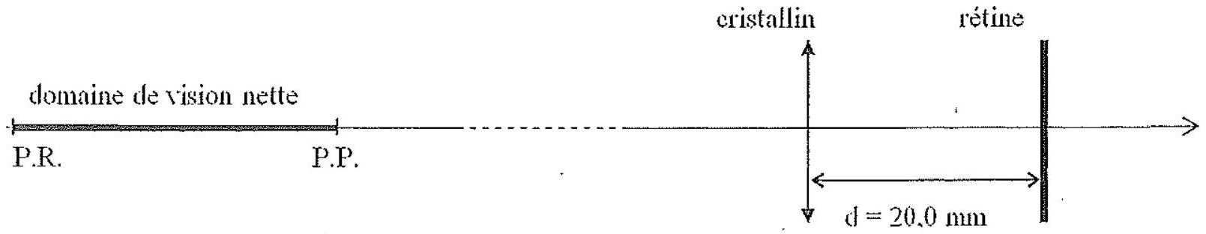
Déterminer les valeurs extrémales $f_{PR}^{′}$ et $f_{PP}^{′}$ de la focale du cristallin.
A) $f_{PR}^{′}=d$
B) $f_{PR}^{′}=∞$
C) $f_{PP}^{′}=\frac{Dd}{D+d}=17,6 mm$
D) $f_{PP}^{′}=\frac{Dd}{D−d}=23,1 mm$
27. Si on immerge la face d'entrée d'une lentille dans un liquide d'indice optique $n$ sa vergence est modifée. On supposera que sa valeur est divisée par $n$. Un enfant ouvre les yeux sous l'eau dont l'indice est $n_{e}=1,33$. Choisir la ou les affirmation(s) correcte(s):
A) Le cristallin devient moins convergent.
B) Aucun objet réel ne peut être vu net même en accommodant.
C) Seuls les objets réels loin de l'ceil peuvent être vus nets.
D) Seuls les objets réels près de l'œil peuvent être vus nets.
28. Un dioptre plan sépare deux milieux d'indice $n_{1}$ et $n_{2}$. On notera $A_{1}$ l'objet lumineux et $A_{2}$ son image par le dioptre. $A_{1}$ et $A_{2}$ sont repérés par rapport à $H$ qui est le projeté orthogonal de $A_{1}$ sur le dioptre plan (cf. figure). Si l'objet $A_{1}$ est réel, déterminer la nature réelle ou virtuelle de son image par le diotre plan. Donner également la formule de conjugaison.
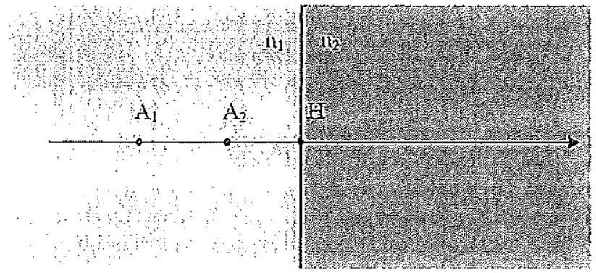
A) L'image est réelle.
B) L'image est virtuelle.
C) $n_{1}\overline{HA_{1}}=n_{2}\overline{HA_{2}}$
D) $\frac{\overline{HA_{1}}}{n_{1}}=\frac{\overline{HA_{2}}}{n_{2}}$
29. L'enfant utilise un masque de plongée pour voir net sous l'eau. Le masque est constitué d'une lame de verre d'indice optique $n_{v}=1,50$ et d'épaisseur $e$. Un objet $A$ est situé en avant du masque (cf. figure a).
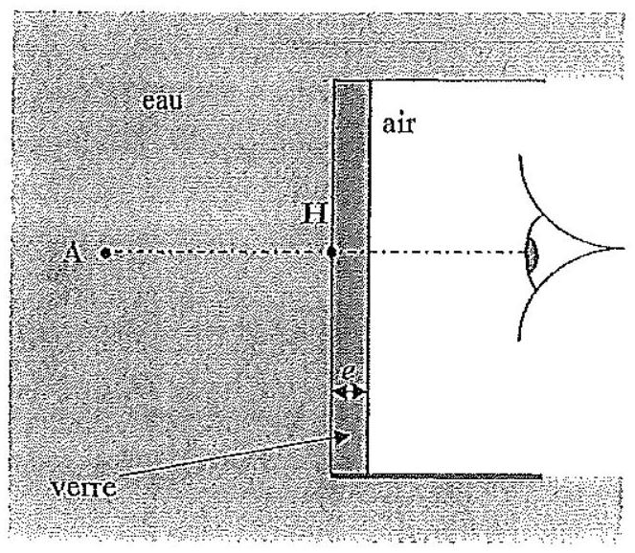
a)
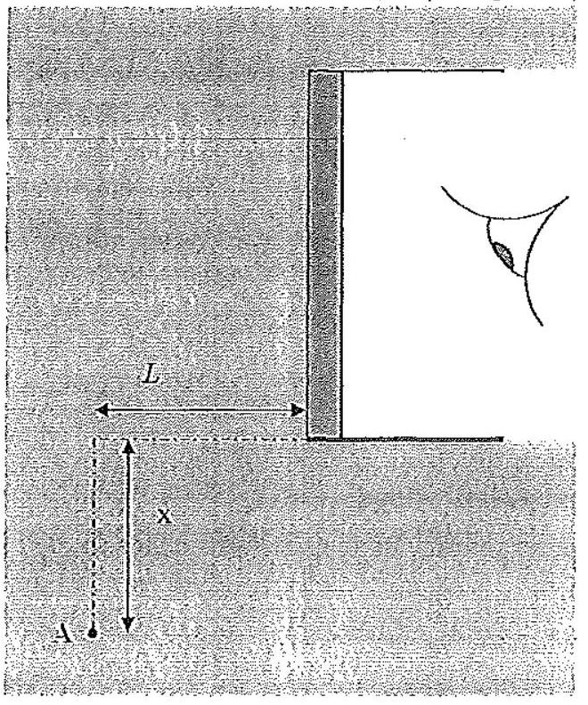
b)
Déterminer la position de l'image $A^{′}$ vue par l'enfant à travers le masque sous l'eau.
A) $\overline{HA^{′}}=n_{v}e+n_{e}\overline{HA}$
B) $\overline{HA^{′}}=e\frac{n_{v}−1}{n_{v}}+\frac{\overline{HA}}{n_{e}}$
C) $\overline{HA^{′}}=n_{v}e−n_{e}\overline{HA}$
D) $\overline{HA^{′}}=\frac{\overline{HA}}{n_{e}}$
30. Un poisson, qui est à une distance $L=100 cm$ en avant du masque, descend d'une distance $x$ en dessous du bord du masque (cf figure b ci-dessus qui n'est pas à l'échelle). Indiquer le dioptre suceptible de produire une réflexion totale et déterminer a pour que l'enfant ne puisse plus voir le poisson.
A) Dioptre eau/verre.
B) Dioptre verre/air.
C) $x≈40 cm$
D) $x≈1 m$
31. Un cylindre de section $S=200{ cm}^{2}$ est creusé dans un matériau thermiquement isolant. Il est recouvert d'un piston athermane de masse négligeable pouvant coulisser sans frottement (cf. figure ci-dessous). On introduit à l'intérieur de ce cylindre un gaz parfait qui occupe initialement une hauteur $H_{i}=37 cm$. Ce gaz parfait est caractérisé par le rapport $γ=C_{p}/C_{v}$ où $C_{p}$ et $C_{v}$ sont respectivement les capacités thermiques à pression constante et à volume constant. La partie au dessus du piston, également de hauteur initiale $H_{i}$ est remplie de mercure de masse volumique $μ_{Hg}=13600 kg⋅{ m}^{−3}$. Initialement la température est $T_{i}=300 K$ et la pression atmosphérique est $P_{0}=1,0bar$.
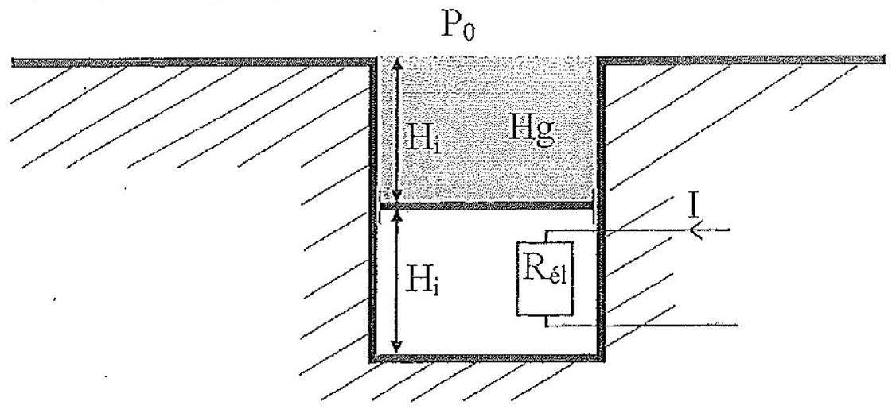
On signale que $μ_{Hg}gH_{i}=P_{0}/2$ où $g=10 m⋅{ s}^{−2}$ est l'intensité du champ de pesanteur. On chaufie le gaz avec une résistance électrique $R_{él}$ de volume et de capacité thermique négligeables parcourue par un courant d'intensité $I$. On arrête le chauffage lorsque le piston affleure le haut du cylindre. Déterminer la pression du gaz dans l'état initial $P_{i}$ et sa température dans l'état final $T_{f}$.
A) $P_{i}=2P_{0}=2,0$ bars
B) $P_{i}=\frac{3}{2}P_{0}=1,5bar$
C) $T_{f}=400 K$
D) $T_{f}=600 K$
32. Exprimer la variation d'énergie interne $ΔU$ du gaz entre l'état initial et l'état final.
A) $ΔU=\frac{P_{i}V_{i}}{3(γ−1)}$
B) $ΔU=\frac{P_{i}V_{i}}{γ−1}$
C) $ΔU=\frac{3P_{i}V_{i}}{γ−1}$
D) $ΔU=\frac{P_{i}V_{i}}{2(γ−1)}$
33. Établir la relation entre $dP$ et $dV$ lors de cette évolution puis calculer le travail $W_{P}$ des forces de pression reçu par le gaz.
A) $dP=μ_{Hg}g\frac{dV}{S}$
B) $dP=−μ_{Hg}g\frac{dV}{S}$
C) $W_{P}=−\frac{2P_{i}V_{i}}{3}$
D) $W_{P}=−\frac{5P_{i}V_{i}}{6}$
34. En déduire la durée $τ$ du chauffage.
A) $τ=\frac{2P_{i}V_{i}}{R_{\overset{˙}{e}l}I^{2}}$
B) $τ=\frac{P_{i}V_{i}(2γ−1)}{3R_{\overset{‾}{e}l}I^{2}(γ−1)}$
C) $τ=\frac{P_{i}V_{i}(5γ−3)}{6R_{el}I^{2}(γ−1)}$
D) $τ=\frac{3γP_{i}V_{i}}{5R_{el}I^{2}(γ−1)}$
35. Calculer le travail reçu par le mercure $W_{Hg}$ et celui reçu par l'atmosphère $W_{a}$.
A) $W_{Hg}=\frac{P_{i}V_{i}}{6}$
B) $W_{Hg}=\frac{P_{i}V_{i}}{3}$
C) $W_{a}=\frac{2}{3}P_{i}V_{i}$
D) $W_{a}=\frac{5P_{i}V_{i}}{6}$
36. Calculer l'entropie créée $S_{cr}$ au cours de cette transformation.
A) $S_{cr}=\frac{P_{i}V_{i}(3γ−2)}{5T_{i}(γ−1)}$
B) $S_{cr}=0$
C) $S_{cr}=\frac{P_{i}V_{i}}{T_{i}}ln⁡2$
D) $S_{cr}=\frac{P_{i}V_{i}}{T_{i}(γ−1)}ln⁡\left(\frac{4}{3}\right)$

